SỞ GIÁO DỤC VÀ ĐÀO TẠO  TỈNH QUẢNG NAM  ĐỀ CHÍNH THỨC  (Đề thi gồm có 03 trang) | KỲ THI HỌC SINH GIỎI CẤP TỈNH THCS  NĂM HỌC 2021-2022  Môn thi: SINH HỌC  Thời gian: 150 phút (không kể thời gian giao đề)  Ngày thi: 19/4/2022

Câu 1: (4,0 điểm)
1. Ở cà chua, gen A quy định thân cao trội hoàn toàn so với gen a quy định thân thấp; gen B quy định quả đỏ trội hoàn toàn so với gen b quy định quả vàng; các gen này phân li độc lập với nhau. Cho giao phấn giữa hai cây cà chua P, ở F₁ thu được 4 loại kiểu hình trong đó có 6,25% số cây thân thấp, quả vàng. Biết rằng không xảy ra đột biến.
a. Biện luận để xác định kiểu gen, kiểu hình của hai cây cà chua P; tỉ lệ các kiểu gen, kiểu hình ở F₁.
b. Trong số cây thân cao, quả đỏ ở F₁, cây thuần chủng chiếm tỉ lệ bao nhiêu?
c. Lấy ngẫu nhiên một cây F₁ cho tự thụ phấn, thu được F₂ có tỉ lệ kiểu hình 3:1. Theo lí thuyết, có tối đa bao nhiêu phép lai phù hợp? Viết kiểu gen của các phép lai này.
2. Ở đậu Hà Lan, gen A quy định hạt vàng trội hoàn toàn so với gen a quy định hạt xanh. Cho các cây P thuần chủng tương phản giao phấn với nhau thu được F₁ toàn bộ cây hạt vàng. Tiếp tục cho các cây F₁ giao phấn với nhau thu được F₂. Cho các cây F₂ tự thụ phấn thu được F₃. Biết rằng không xảy ra đột biến. Theo lí thuyết, hãy biện luận để xác định tỉ lệ các kiểu gen và kiểu hình của F₂ và F₃.
Câu 2: (5,0 điểm)
1. Quan sát hình ảnh về một nhiễm sắc thể có trình tự các gen trước và sau đột biến:  a. Xác định tên đột biến cấu trúc nhiễm sắc thể và mô tả dạng đột biến này.  b. Nếu dạng đột biến trên xảy ra ở cặp nhiễm sắc thể thứ 21 của người thì gây bệnh gì?  c. Ngoài dạng đột biến trên, đột biến cấu trúc nhiễm sắc thể còn có những dạng nào? | 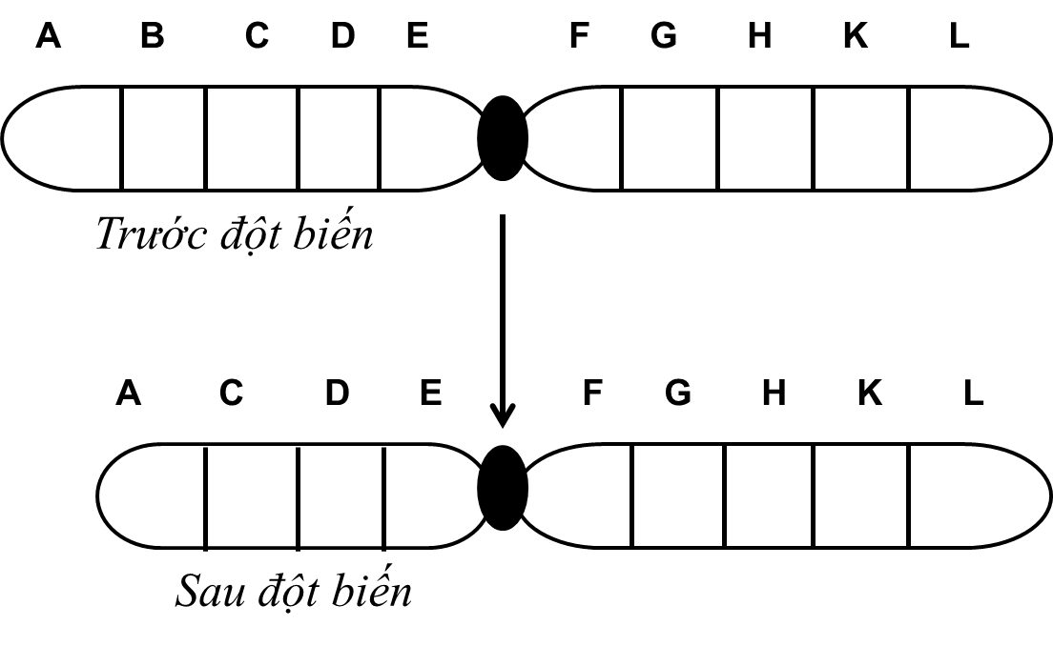
2. Ở một loài sinh vật, có ba tế bào sinh dưỡng lưỡng bội A, B, C của cùng một cơ thể nguyên phân bình thường một số đợt không bằng nhau.
Tế bào A tạo ra số tế bào con có số nhiễm sắc thể gấp 16 lần số nhiễm sắc thể chứa trong tế bào mẹ khi chưa tiến hành nguyên phân.
Tế bào B tạo ra số tế bào con bằng $\frac{2}{3}$ số nhiễm sắc thể đơn chứa trong mỗi tế bào con.
Tế bào C tạo ra số tế bào con chứa 336 nhiễm sắc thể từ nguyên liệu của môi trường cung cấp.
Tổng số nhiễm sắc thể đơn chứa trong tất cả các tế bào con là 2688. Hãy xác định:
a. Bộ nhiễm sắc thể lưỡng bội của loài.
b. Số lần nguyên phân của mỗi tế bào.
3. Ở một loài thực vật, xét hai cặp gen (Aa, Bb) nằm trên nhiễm sắc thể thường, gen A quy định hoa đỏ trội hoàn toàn so với gen a quy định hoa trắng, gen B quy định quả tròn trội hoàn toàn so với gen b quy định quả dài. Cho cây (M) dị hợp hai cặp gen lần lượt lai với cây (I) và cây (II) thu được kết quả sau:
Phép lai 1 (P₁): cây (M) giao phấn với cây (I) thu được tỉ lệ kiểu hình ở F₁ là 1 cây hoa đỏ, quả dài : 1 cây hoa trắng, quả tròn.
Phép lai 2 (P₂): cây (M) giao phấn với cây (II) thu được tỉ lệ kiểu hình ở F₁ là 3 cây hoa đỏ, quả tròn : 1 cây hoa đỏ, quả dài.
Cây (M) ở hai phép lai trên có cùng kiểu gen. Biết rằng không xảy ra đột biến. Theo lí thuyết, hãy biện luận để xác định:
a. Quy luật di truyền chi phối hai cặp tính trạng trên.
b. Kiểu gen, kiểu hình của cây (M), (I) và (II) đem lai.
Câu 3: (5,0 điểm)
1. Cho sơ đồ sau: Gen (một đoạn ADN) $\underset{→}{1}$ mARN $\underset{→}{2}$ Prôtêin $\underset{→}{3}$ Tính trạng.
a. Xác định tên của các quá trình (1) và (2).
b. Nguyên tắc bổ sung của quá trình (1) và (2) ở sơ đồ trên được thể hiện như thế nào?
c. Nêu bản chất mối quan hệ của các quá trình (1), (2) và (3).
d. Nếu có 1 cặp nuclêôtit trong gen bị biến đổi thì có thể dẫn tới sự thay đổi trong cấu trúc của mARN hay của prôtêin? Cho biết hiện tượng này có tên gọi là gì? Hiện tượng này có vai trò, ý nghĩa như thế nào trong thực tiễn sản xuất?
2. Ở sinh vật nhân sơ, xét một gen B có chiều dài là 408 nanômet, mạch 1 của gen có %A - %X = 20% số nuclêôtit của mạch. Gen B phiên mã tổng hợp một phân tử mARN có %rA - %rX = 10% số nuclêôtit của mARN.
a. Tính tổng số nuclêôtit và số nuclêôtit từng loại của gen B.
b. Tính tổng số liên kết hiđrô của gen B.
c. Gen B bị đột biến thành gen b. Gen b tiến hành tự nhân đôi 3 lần tổng hợp được các gen mới chứa tổng số nuclêôtit là 19216 và tổng số liên kết hiđrô là 22576. Xác định dạng đột biến gen đã xảy ra và số lượng từng loại nuclêôtit của gen b. Biết rằng quá trình tự nhân đôi của gen b diễn ra bình thường.
Câu 4: ( 3,0 điểm)
1. Cho các loại tài nguyên sau: đất, khí đốt thiên nhiên, nước, năng lượng thủy triều, rừng, than đá, dầu lửa, bức xạ mặt trời, năng lượng gió, năng lượng nhiệt từ lòng đất, khoáng sản. Hãy xếp chúng vào các nhóm: tài nguyên tái sinh, tài nguyên không tái sinh và tài nguyên năng lượng vĩnh cửu. Tài nguyên tái sinh và tài nguyên không tái sinh khác nhau như thế nào?
2. Giả sử lưới thức ăn trong một hệ sinh thái gồm các loài sinh vật A, B, C, D, E, F, G, H, I được mô tả bằng sơ đồ hình bên. Cho biết loài A là sinh vật sản xuất và các loài còn lại là sinh vật tiêu thụ. Hãy xác định:  a. Lưới thức ăn này có tối đa bao nhiêu chuỗi thức ăn?  b. Loài nào vừa là sinh vật tiêu thụ bậc 2, vừa là sinh vật tiêu thụ bậc 3? | 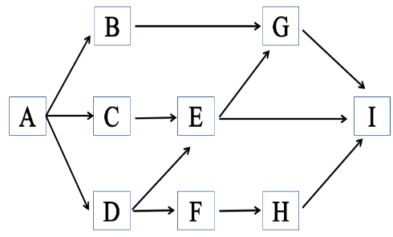
c. Loài E có thể tham gia vào bao nhiêu chuỗi thức ăn? Viết các chuỗi thức ăn đó.
3. Trong một đợt đi tham quan hệ sinh thái rừng, bạn Nam phát hiện có nhiều cây phong lan và cây tầm gửi sống trên các cây thân gỗ nhưng cách bám trên cây thân gỗ của hai loài này khác nhau: Cây phong lan để lộ bộ rễ trên bề mặt vỏ cây thân gỗ, còn cây tầm gửi thì không thấy bộ rễ. Bằng những kiến thức của mình, em hãy xác định:
a. Tên gọi mối quan hệ giữa cây phong lan, cây tầm gửi với các cây thân gỗ.
b. Đặc điểm các mối quan hệ của những loài sinh vật đó.
Câu 5: ( 3,0 điểm)
1. Cho các giống thực vật có kiểu gen như sau:
Giống 1: AABbDdEE. Giống 2: AAbbDDee.
Giống 3: aaBBDDEE. Giống 4: aaBBddEE.
a. Những giống nào có tính di truyền ổn định?
b. Muốn tạo ưu thế lai cao nhất thì phải cho những giống nào lai với nhau. Vì sao?
2. Sơ đồ phả hệ dưới đây mô tả sự di truyền của một bệnh ở người do một trong hai alen của một gen nằm trên nhiễm sắc thể thường quy định. Biết rằng không xảy ra đột biến ở tất cả những người trong phả hệ.
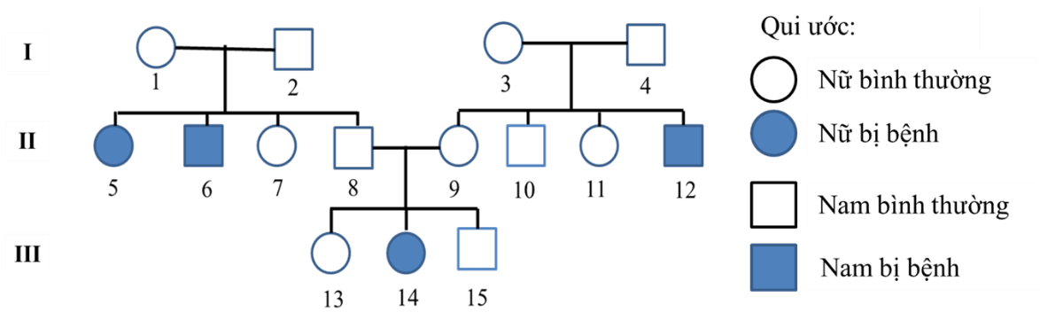
Theo lí thuyết, hãy cho biết:
a. Bệnh do gen lặn hay gen trội quy định? Giải thích.
b. Trong phả hệ trên, biết được chính xác kiểu gen của những người nào? Giải thích.
c. Xác suất người con trai (15) có kiểu gen giống người mẹ (9) là bao nhiêu?
d. Nếu người con trai (15) kết hôn với một người phụ nữ có kiểu gen giống với người (5) thì xác suất sinh một người con gái bị bệnh là bao nhiêu?
----------- HẾT ----------

* Thí sinh không được sử dụng tài liệu, cán bộ coi thi không giải thích gì thêm.
* Họ và tên thí sinh: ……………………………… SBD: ……………. Phòng thi: ………
SỞ GIÁO DỤC VÀ ĐÀO TẠO  TỈNH QUẢNG NAM | KỲ THI HỌC SINH GIỎI CẤP TỈNH THCS  NĂM HỌC 2021–2022  Môn thi: SINH HỌC  Ngày thi: 19/4/2022
HƯỚNG DẪN CHẤM CHÍNH THỨC
(HDC này có 05 trang)
Câu 1: (4,0 điểm).
Câu | Nội dung | Điểm
1a  (1,0 đ) | Xác định kiểu gen của hai cây cà chua P; tỉ lệ các kiểu gen, kiểu hình ở F₁.  - - Theo đề, tỉ lệ cây thân thấp, quả vàng (aabb) = 6,25% = $\frac{1}{16}$.  → F₁ thu được 16 tổ hợp = 4 giao tử P x 4 giao tử P.  → P dị hợp tử 2 cặp gen: AaBb (thân cao, quả đỏ) x AaBb (thân cao, quả đỏ).  - - P: AaBb x AaBb  → Tỉ lệ kiểu gen và kiểu hình của F₁:  $\frac{9}{16}$ A-B- ($\frac{1}{16}$AABB: $\frac{2}{16}$AABb: $\frac{2}{16}$AaBB: $\frac{4}{16}$AaBb) $\frac{9}{16}$ cây thân cao, quả đỏ.  $\frac{3}{16}$ A-bb ($\frac{1}{16}$Aabb: $\frac{2}{16}$Aabb) $\frac{3}{16}$ cây thân cao, quả vàng.  $\frac{3}{16}$ aaB- ($\frac{1}{16}$aaBB: $\frac{2}{16}$aaBb) $\frac{3}{16}$ cây thân thấp, quả đỏ.  $\frac{1}{16}$ aabb $\frac{1}{16}$ cây thân thấp, quả vàng. | 0,5  0,5
1b  (0,5 đ) | - Trong số cây thân cao, quả đỏ (A-B-) ở F₁, cây thuần chủng (AABB) chiếm tỉ lệ = $\frac{1}{9}$ . | 0,5
1c  (1,5 đ) | - Số phép lai phù hợp và kiểu gen của các phép lai này.  - - F₁ tự thụ → F₂ có tỉ lệ 3:1 thì F₂ có 4 tổ hợp = 2 giao tử x 2 giao tử.  - → F₁ cho 2 giao tử hay dị hợp 1 cặp gen Aa hoặc Bb kết hợp với kiểu gen của tính trạng còn lại đồng hợp.  - Nếu F₁ dị hợp gen Aa → F₁ có 2 phép lai: AaBB x AaBB và Aabb x Aabb;  - Nếu F₁ dị hợp gen Bb → F₁ có 2 phép lai: AABb x AABb và aaBb x aaBb.  Vậy có 4 sơ đồ lai của F₁ tự thụ cho F₂ phân li tỉ lệ 3:1. | 1,5
2  (1,0 đ) | Xác định tỉ lệ các kiểu gen và các kiểu hình của F₂ và F₃.  - P _{tctp}: AA x aa  → F₁: Aa (hạt vàng)  - F₁ x F₁: Aa x Aa  → Tỉ lệ kiểu gen của F₂: $\frac{1}{4}$ AA : $\frac{2}{4}$ Aa : $\frac{1}{4}$ aa.  Tỉ lệ kiểu hình của F₂: $\frac{3}{4}$ cây hạt vàng: $\frac{1}{4}$ cây hạt xanh.  - F₂ tự thụ: $\frac{1}{4}$ (AAxAA) : $\frac{2}{4}$ (AaxAa) : $\frac{1}{4}$ (aaxaa)  → Tỉ lệ kiểu gen của F₃: $\frac{3}{8}$ AA : $\frac{2}{8}$ Aa : $\frac{3}{8}$ aa  Tỉ lệ kiểu hình của F₃: $\frac{5}{8}$ cây hạt vàng: $\frac{3}{8}$ cây hạt xanh. | 0,5  0,5
Câu 1.1 và 1.2: Thí sinh biện luận cách khác mà kết quả đúng vẫn cho điểm tối đa.

Câu 2: (5,0 điểm).
Câu | Nội dung | Điểm
1a  (0,5 đ) | Xác định tên đột biến cấu trúc nhiễm sắc thể.  - - Đây là dạng đột biến mất đoạn NST.  - - Mô tả: Đột biến làm mất đi 1 đoạn NST chứa gen B nên làm giảm số lượng gen trên NST. | 0,5
1b  (0,25đ) | Nếu dạng đột biến trên xảy ra ở cặp nhiễm sắc thể thứ 21 của người thì gây bệnh ung thư máu. | 0,25
1c  (0,75đ) | Ngoài ra, đột biến cấu trúc nhiễm sắc thể còn có những dạng: lặp đoạn, đảo đoạn, chuyển đoạn. | 0,75
2a  (1,0 đ) | Bộ nhiễm sắc thể (NST) lưỡng bội của mỗi tế bào.  a. Gọi a, b, c lần lượt là số lần nguyên phân của mỗi tế bào A, B, C.  x = 2n là bộ NST lưỡng bội trong mỗi tế bào của loài.  - Xét tế bào A: Số NST chứa trong các tế bào con tạo ra từ tế bào A là  2ª.2n = 16.2n = 16x (1)  - Xét tế bào B:  Số tế bào con tạo ra từ tế bào B: 2^{b} = $\frac{2}{3}$.2n = $\frac{2}{3}$.x (2)  Số NST trong các tế bào con: 2^{b}.2n = $\frac{2}{3}$x.x = $\frac{2}{3}$.x²  - Xét tế bào C:  Số NST môi trường cung cấp cho các tế bào con tạo ra từ tế bào C:  (2^{c}-1).2n = 336 (3)  Số NST chứa trong các tế bào con tạo ra từ C: 2^{c}.2n = 336 + 2n = 336 + x.  - Theo đề bài, tổng số nhiễm sắc thể chứa trong các tế bào con tạo ra từ 3 tế bào A, B, C bằng 2688.  Ta có: 16x +$\frac{2}{3}$.x² +336 +x = 2688 ↔ $\frac{2}{3}$.x² + 17x – 2352 = 0.  Giải phương trình → nghiệm đúng của x = 48.  Vậy số NST trong mỗi tế bào là 2n = x = 48. | 1,0
2b  (0,75đ) | Số lần nguyên phân của mỗi tế bào.  Thay x = 2n = 48 vào (1) → a = 4.  Thay x = 2n = 48 vào (2) → b = 5.  Thay x = 2n = 48 vào (3) → c = 3.  Vậy số lần nguyên phân của tế bào A, B, C lần lượt là 4, 5, 3. | 0,75
Câu 2.2: Thí sinh tính cách khác mà kết quả đúng vẫn cho điểm tối đa.
3a  (0,5 đ) | Quy luật di truyền chi phối hai tính trạng là:  Xét kết quả F1 của phép lai 1:  - Hoa đỏ: hoa trắng = 1: 1 → P1: Aa (M) x aa (I).  - Quả tròn : quả dài = 1:1 → P1: Bb (M) x bb (I).  - (Hoa đỏ: hoa trắng)x(Quả tròn: quả dài) = (1:1)x(1:1) ≠ kết quả đề bài và hạn chế biến dị tổ hợp → Hai tính trạng màu sắc hoa và hình dạng quả di truyền theo quy luật liên kết gen. | 0,5
3b  (1,25đ) | Kiểu gen của cây (M), (I) và (II):  - Kiểu gen của cây (I) là $\frac{ab}{ab}$. (hoa trắng, quả dài)  - F₁ của P₁ không có kiểu hình lặn ($\frac{ab}{ab})$ → Kiểu gen của cây (M) dị hợp tử chéo là $\frac{Ab}{aB}$. (hoa đỏ, quả tròn).  - Xét kết quả F₁ của phép lai 2:  + 100% hoa đỏ → P₁: Aa (M) x AA (II).  + Quả tròn : quả dài = 3:1 → P₁: Bb (M) x Bb (II).  → Kiểu gen của cây (II) dị hợp tử là $\frac{AB}{Ab}$ (hoa đỏ, quả tròn). | 1,25
Câu 2.3: Thí sinh biện luận cách khác mà kết quả đúng vẫn cho điểm tối đa.
Câu 3: (5,0 điểm).
Câu | Nội dung | Điểm
1a  (0,25đ) | Xác định tên của các quá trình (1) và (2).  - 1- Phiên mã (hoặc sao mã, tổng hợp ARN).  2- Dịch mã ( hoặc tổng hợp prôtêin). | 0,25
1b  (0,5 đ) | Nguyên tắc bổ sung của quá trình (1) và (2) ở sơ đồ trên được thể hiện:  - Gen → mARN: A gốc liên kết với rU; T gốc liên kết với rA, G gốc liên kết với rX, X gốc liên kết với rG.  - mARN → prôtêin: rA liên kết với rU, rG liên kết với rX và ngược lại. | 0,5
1c  (0,75đ) | Nêu bản chất mối quan hệ của các quá trình (1), (2) và (3).  - - (1) Trình tự các nuclêôtit trong mạch khuôn của gen quy định trình tự các nuclêôtit trong mạch mARN.  - - (2) Trình tự các nuclêôtit trong mạch mARN quy định trình tự các axit amin trong cấu trúc bậc 1 của prôtêin.  - - (3) Prôtêin trực tiếp tham gia vào cấu trúc và hoạt động sinh lí của tế bào, từ đó biểu hiện thành tính trạng của cơ thể. | 0,75
1d  (1,0 đ) | * Nếu có 1 cặp nuclêôtit trong gen bị biến đổi thì có thể dẫn tới sự thay đổi trong cấu trúc: mARN và prôtêin.  * Hiện tượng này có tên gọi là: đột biến gen.  * Hiện tượng này có vai trò, ý nghĩa trong thực tiễn sản xuất:  - Một số đột biến gen có lợi cho bản thân sinh vật (đột biến làm tăng khả năng chịu hạn, chịu rét ở lúa, ...) và có lợi cho con người, được dùng làm nguyên liệu cho việc chọn những giống cây trồng có giá trị về năng suất, phẩm chất, ...  - Đa số đột biến gen tạo ra các gen lặn, chúng chỉ biểu hiện ra kiểu hình khi ở thể đồng hợp và trong điều kiện môi trường thích hợp. Các đột biến ở môi trường này có thể có hại, sang môi trường khác có thể có lợi hoặc ở tổ hợp gen này không có lợi nhưng khi đi vào tổ hợp khác trở thành có lợi. Vì vậy, các đột biến được dùng làm nguyên liệu cho quá trình lai giống để tạo ra những tổ hợp gen có kiểu hình đáp ứng được mục tiêu sản xuất. | 0,25  0,25  0,5
2a  (1,25đ) | Tính tổng số nuclêôtit, số nuclêôtit từng loại của gen B.  - Theo đề, ta có l =408nm → N = $\frac{2l}{0,34nm}$ = $\frac{408}{0,34}$ = 2400 nu.  - Ta có A₁ – X₁ = 20%.$\frac{N}{2}$= 240 nu. (1)  rA – rX = 10%.$\frac{N}{2}$= 120 nu.  - Theo nguyên tắc bổ sung thì số lượng, tỉ lệ các loại nuclêôtit của mạch bổ sung giống với mARN → mạch 2 là mạch bổ sung (hay mạch 1 là mạch gốc).  → rA – rX = A₂ – X₂ = T₁ – G₁ =120. (2)  - Cộng (1) và (2) vế theo vế ta được:  (A₁+T₁) – (X₁+G₁) = 240 + 120 = 360.  ↔ A – G = 360. (3)  - Mặt khác: A + G = $\frac{N}{2}$= 1200. (4)  - Từ (3) và (4) suy ra: A = T = 780 nu; G = X = 420 nu. | 0,25  1,0
2b  (0,25đ) | Tính số liên kết hiđrô của gen B.  H = 2A + 3G = 2. 780 + 3.420 = 2820 liên kết. | 0,25
2c  (1,0 đ) | * Xác định dạng đột biến đã xảy ra:  - Gen B nhân đôi 3 lần tạo ra các gen mới có:  + Tổng số gen con là 2³ = 8.  + Tổng số nuclêôtit là: 2³.N = 8.2400 = 19200 nu.  + Tổng số liên kết hiđrô là: 2³.H = 8.2820 = 22560 liên kết.  - So với gen đột biến b thì:  + Số lượng nuclêôtit của 1 gen đột biến tăng: $\frac{19216-19200}{8}$ = 2 nuclêôtit tương đương 1 cặp nuclêôtit.  + Số liên kết hiđrô của 1 gen đột biến tăng: $\frac{22576-22560}{8}$ = 2 liên kết.  → Gen b bị đột biến thêm 1 cặp (A-T).  * Số lượng từng loại nuclêôtit của gen b:  A = T = 780 + 1 = 781 nu; G = X = 420 nu. | 0,75  0,25
Câu 3.2: Thí sinh tính cách khác mà kết quả đúng vẫn cho điểm tối đa.
Câu 4: (3,0 điểm)
Câu | Nội dung | Điểm
1  (1,0 đ) | * Các nhóm tài nguyên:  - Tài nguyên tái sinh: đất, nước, rừng.  - Tài nguyên không tái sinh: than đá, dầu lửa, khí đốt thiên nhiên, khoáng sản.  - Tài nguyên năng lượng vĩnh cửu: bức xạ mặt trời, năng lượng gió, năng lượng thủy triều, năng lượng nhiệt từ lòng đất.  * Tài nguyên tái sinh và tài nguyên không tái sinh khác nhau là:  - Tài nguyên tái sinh là dạng tài nguyên khi sử dụng hợp lí sẽ có điều kiện phát triển phục hồi.  - Tài nguyên không tái sinh là dạng tài nguyên sau một thời gian sử dụng sẽ bị cạn kiệt. | 1,0
2  (1,25đ) | Lưới thức ăn này có tối đa: 6 chuỗi thức ăn. | 0,25
 | Loài vừa là sinh vật tiêu thụ bậc 2 vừa là sinh vật tiêu thụ bậc 3: loài G. | 0,25
 | - Loài E tham gia vào 4 chuỗi thức ăn.  - Các chuỗi thức ăn đó là:  A → C → E → G → I.  A → C → E → I.  A → D → E → G → I.  A → D → E → I. | 0,75
3a  (0,25đ) | Tên gọi mối quan hệ giữa cây phong lan, cây tầm gửi với các cây thân gỗ  - Phong lan – cây thân gỗ: Hội sinh.  - Tầm gửi – cây thân gỗ: Kí sinh. | 0,25
3b  (0,5 đ) | Đặc điểm các mối quan hệ của những loài sinh vật này là:  - Hội sinh: Sự hợp tác giữa hai loài sinh vật, trong đó một bên cây phong lan có lợi nhờ giá đỡ của cây thân gỗ để bộ rễ lơ lững trong không khí, còn bên cây thân gỗ không có lợi và cũng không có hại.  - Kí sinh (Nửa kí sinh): Cây tầm gửi sống nhờ trên cơ thể của cây thân gỗ, lấy các chất dinh dưỡng từ cây thân gỗ để sống. | 0,5
Câu 5: (3,0 điểm)
Câu | Nội dung | Điểm
1  (1,0 đ) | Giống có tính di truyền ổn định là: (2), (3) và (4).  Muốn tạo ưu thế lai cao nhất phải chọn giống số (2), (4) lai với nhau.  Vì: Khi lai hai dòng thuần chủng khác nhau (2) và (4) sẽ tạo ra F₁ dị hợp tử cả 4 cặp gen (AaBbDdEe) biểu hiện ưu thế lai cao nhất. | 1,0
2a  (0,5 đ) | Bệnh do gen lặn hay gen trội quy định? Giải thích.  Theo sơ đồ ta có: bố mẹ (1), (2) bình thường sinh con (5) bị bệnh → bệnh do gen lặn a quy định. | 0,5
2b  (0,75đ) | Xác định được chính xác kiểu gen của những người nào? Giải thích.  Gen trội A – quy định kiểu hình bình thường  - Từ người (5), (6) bị bệnh có kiểu gen aa → người (1), (2) bình thường có kiểu gen dị hợp Aa.  - Từ người (12) bị bệnh có kiểu gen aa → người (3), (4) bình thường có kiểu gen dị hợp Aa.  - Từ người (14) bị bệnh có kiểu gen aa → người (8), (9) bình thường có kiểu gen dị hợp Aa.  Đúng kiểu gen của 1-2 người được 0,125 điểm; đúng kiểu gen của 3-4 người được 0,25 điểm | 0,75
2c  (0,25đ) | Xác suất để người con trai (15) có kiểu gen giống người mẹ (9) là:  Bố mẹ (8), (9) có kiểu gen dị hợp Aa x Aa → con trai (15) bình thường có thể có kiểu gen: $\frac{1}{3}$AA : $\frac{2}{3}$Aa.  → Xác suất người con trai (15) có kiểu gen giống người mẹ (9) Aa là: $\frac{2}{3}$ = 66,7% | 0,25
2d  (0,5 đ) | Nếu người con trai (15) kết hôn với một người phụ nữ có kiểu gen giống với người (5) thì xác suất sinh một người con gái bị bệnh là:  P: ♂ ($\frac{1}{3}$AA : $\frac{2}{3}$Aa) x ♀ aa.  F₁: $\frac{2}{3}$Aa (bình thường) : $\frac{1}{3}$aa (bị bệnh)  Vậy xác suất sinh một người con gái bị bệnh là: $\frac{1}{3}$aa x $\frac{1}{2}$♀ = $\frac{1}{6}$ = 16,7% | 0,5
Câu 5.2: Thí sinh tính cách khác mà kết quả đúng vẫn cho điểm tối đa.

-----------HẾT----------

